107年度屏東縣政府文化處展覽徵件簡章及申請表

- 目的：
為提昇本縣藝文水平、促進縣市合作、活化本縣藝文館舍，特辦理此徵件展出，以鼓勵優秀創作者與收藏家展出作品或其收藏成果。
二、辦理單位：
  - 主辦單位：屏東縣政府
  - 承辦單位：屏東縣政府文化處
三、申請資格：
- 具中華民國國籍之藝術創作者(個人，或二人以上聯展)、登記立案之美術團體。
- 近二年內未曾於本府展出者。
- 不受理學校社團聯展或畢業展出用途。
四、申請項目：
- 平面作品：水墨畫、書法、油畫、水彩畫、膠彩畫、版畫、篆刻、視覺藝術設計、攝影、粉彩、壓克力、複合媒材、鉛筆畫或其他等。
- 立體作品：雕塑、工藝創作、陶藝、古董、綜合媒材、文創品等。
- 裝置作品：立體造形、裝置藝術品等。

- 展覽地點與展期排定原則：
- 展覽地點：
因應屏東縣政府文化處中正圖書館整修建工程，本處原展覽地點無法提供展出，本府將視實際情況調整展出地點(包含至屏東美術館、藝術館或縣內各館舍等)，參展者不得異議。
- 展期排定原則：以三星期至一個月為原則，如有特殊情況將由本府進行展期調整，參展者不得異議。
- 本案經審查後由本處函文通知各入選者107年度展出時間與地點，若展期額滿則由本處調整於108年度展出；申請展經本處排定檔期者，若未能按期展出，應於兩個月前通知本處，延期以一次為限，違者二年內不得再提出申請。
- 展覽展出時間以各館舍(室)開放時間為準。

- 申請方式：
- 申請展覽者填具附件申請表，並備齊以下所需資料各一份，逕送(寄) 900屏東市大連路69號屏東縣政府文化處博物美術科收，封面請註明「申請文化處展覽」。
項目1~5印出一份依序裝訂，並附電子檔，連同項目6燒錄至光碟。
1.申請人基本資料表(附件一)，申請聯展者請填寫聯展申請資料表(附件二)。
2.計畫書 (附件三)。
3.作品清單(附件四) 。
4.展覽切結書(附件五)。
5.著作財產權授權同意書(附件六)。
6.送審作品之數位檔 (請勿以畫冊替代)(每張作品檔名統一為：作者-作品名稱-創作年代-媒材-尺寸)
- 收件日期：即日起至106年8月31日(星期四)止，以郵戳為憑。
- 申請資格不符或申請資料未備齊者，不予受理。
- 申請資料一律不退件，送件前請自行留檔。
- 簡章及申請書表請至屏東縣政府文化處索取，或屏東縣政府文化處網頁(http://www.cultural.pthg.gov.tw )下載，下載路徑：文化處首頁/便民服務 /分類查詢/博物美術科/107年度屏東縣政府文化處展覽徵件簡章及申請表。
- 聯絡電話：（08）7360330#2131葉小姐
七、審查作業：
- 由本處博物美術科首先負責書面資格審查及申請表應載事項是否備齊，續聘請專家學者組成審查委員會並擇日辦理審查，本處得視情況召開臨時審查會。審查結果將函文通知申請者並公布入選名單於本處網站。
- 審查作業人員由本館遴聘專家學者及本處有關人員等組成審查委員會，與案件申請人有三親等，或為案件申請人代理人、輔佐人等應自行迴避。
- 審查方式為書面審查，審查項目包括創作作品之內容、技巧、創意、完整度等。
- 申請展覽具有下列條件之一者得優先錄取或由本處邀請展出，並由本處排定檔期展出：
- 曾任全國美展、直轄市、縣(市)主辦美展評審委員，備有證明文件者。
- 曾獲全國美展、直轄市、縣(市)美展名列前3名，備有證明文件者。
- 曾在國立、縣(市)立美術館舉行個展備有證明文件者。
- 曾在國立、縣(市) 立美術館舉行聯展之美術團體備有證明文件者。
- 曾擔任屏東美展評審者。
- 設立於屏東縣內相關美術團體，成立時間超過二十年者。
※ 符合上述條件者，請提供相關證明文件審查。
八、審查通過者，應遵守本處下列規定：
- 展覽相關規定詳如切結書，通過申請者應依照書面通知，修正確認計畫書及切結書內容，於展覽兩個月前寄至本府文化處。申請者簽署切結書後視為完全同意其內容，並依約遵守場地使用規範。
- 通過申請者之展覽檔期與展覽空間由本府排定，本府將另行通知。申請者應依排定日期按時展出，如因故無法如期履行，應於展出前二個月函知本府，協調改期展出或依雙方合意方式辦理，否則二年內不得再行提出申請。另展出檔期如因配合政策或本館辦理重要活動需調整時，由本府協調申請者另行安排展出日期，申請者不得據以提出任何形式的補償要求。
- 申請者應確實依法取得展出使用權並遵守相關法律規定，所製作或提供之活動照片、幻燈片、錄音、錄影、成果報告書等文字或影像紀錄資料經提送後，其著作權與財產權歸本館所有，本館得作非營利之使用；申請者提供或錄製之內容及使用之文字、影音、圖片如侵害他人權利，衍生法律與賠償事宜概由申請者負責。
- 依申請內容支用補助款，不得有虛報、浮報或隱匿等情事，違者自負法律責任。
九、核銷撥款程序：
- 展覽經費之補助，視本府年度核定預算經費而制定，本府採事後撥款方式辦理。
- 受補助者應於計畫執行完畢後一個月內檢附領據與成果報告書，無其他待解決事項後，送本館辦理結報及核銷撥款。
十、考核與評鑑：
- 經核定補助之申請案，應依計畫內容確實執行，做為核銷及日後補助審核之依據，非經本府同意，不得隨意變更計畫內容。若計畫變更或因故無法履行，應即函報本府。
- 本府對補助計畫內容之執行得進行查核，必要時得要求受補助者提出計畫執行狀況之報告。
- 本府得依實際需要，就補助案之執行、成果效益等事項，要求受補助者提供評鑑所需相關資料，並請原計畫審查小組或相關人員參與評鑑，評鑑結果作為日後補助審核之參考。
- 受補助者，應於活動結束後依規定繳交成果資料，做為考核之參考，如成果資料內容不實或有延遲經費核銷情事，應列為記錄，作為日後補助審核之重要參考。
十一、申請人有下列情形之一者，本館得撤銷部分或全部原核准之補助：
- 有任何虛報、浮報或隱匿等情事獲得補助款者。
- 拒絕接受查核或評鑑者。
- 擅自變更原提送計畫，或因故無法履行，未經本府核准者。
- 違反合約書展場使用規定者。
- 其他違背法令之行為。
十二、其他事項：
- 展出作品之包裝、運送、佈置、看管及拆卸等展覽相關事宜由展出者負責，本處協助（看板、掛勾及工具可向本處借用）。
- 展場佈置由展出者於展出前二個月將作品展場配置圖送本處審查認可，並於本府指定之佈展時間完成展場佈置，於本府指定之卸展時間恢復原狀。
- 展出者於展出前二個月提供展覽內容簡介及文宣資料，供本處協助宣傳。展出者如欲舉辦茶會，請自行安排並知會本處。
- 展出者應依本處規定及管理人員之指導使用場地，如未能依規定或指導使用致毀損本處公物或設備，展出者應負責賠償。
- 展覽場地如遇本處舉辦重要展覽時，得由本處另行安排展覽時間、地點。
- 展出期間，展品安全維護，由展出者與本處共同負責，作品如有遺失或損壞，本處不負賠償責任。（作品及易碎品保險事宜由展出者自行承保）
- 展出作品如涉有抄襲、重作、臨摹等相關法律問題，經本府查證為實者得取消展出資格，並由展出者自行負擔相關法律問題。
- 如本簡章有未盡事宜，本府得隨時修正補充，且以屏東縣政府文化處網站最新公告與簡章為主；如有疑義或爭議，本府擁有最終解釋權及決定權。
107年度屏東縣政府文化處展覽徵件 資料檢核表
(資料送出前請檢視以下資料是否齊全)

項目 | 備妥（打勾） | 表 格 名 稱
1 | □ | 基本資料表  個展：請填寫展覽申請人資料表(附件一)  聯展：請填寫聯展申請資料表(附件二)
2 | □ | 計畫書(附件三)  內容需含策展論述、教育活動規劃、展出空間規劃。
3 | □ | 作品清單，請提供至少10張展出作品照片(附件四)
4 | □ | 展覽切結書(附件五)
5 | □ | 著作財產權授權同意書(附件六)
6 | □ | 送審作品之數位檔光碟
7 | □ | 社團立案證書影本、社團負責人當選證書影本  （團體申請者須備齊）
8 | □ | 其他。若有上述以外之相關資料，請自行增列表格，並概要說明用途。

(附件一)
107年度屏東縣政府文化處展覽徵件 申請人資料表
姓名 |  | (中文) |  | 性別 | □男 □女
 |  | (英文) |  | 生日 | 民國 年 月 日
聯絡 電話 |  | (公)  (宅)  (手機)  (傳真) |  | 通訊 地址
身分證字號
Email
個人網頁或部落格
學歷
展 覽 經 歷
身分證影本正反面 | 正面 |  |  |  |  | 反面

(附件二)
107年度屏東縣政府文化處展覽徵件 聯展申請資料表
展出團體名稱
展覽經歷或 得獎紀錄
※畫會、協會等團體申請，請檢具社團立案證明書影本及社團負責人證明文件。
申請代表人 |  |  | 性別 |  | □男 □女
 |  |  | 生日 |  | 民國 年 月 日
聯絡 電話 |  | (公)  (宅)  (手機)  (傳真) | 通訊地址
參展人名冊
編號 | 姓 名 |  |  | 編號 |  | 姓 名
1 |  |  |  | 8
2 |  |  |  | 9
3 |  |  |  | 10
4 |  |  |  | 11
5 |  |  |  | 12
6 |  |  |  | 13
7 |  |  |  | 14

(附件三)
107年度屏東縣政府文化處展覽徵件 計畫書
展覽名稱
作品類別
申請展出地點 | □屏東美術館 101、102、201展間  □藝術館 ※本府保留展區安排權利
預定展出期間 | □ 1-3 月 □ 4-6 月 □ 7-9 月 □ 10-12 月 ※本府保留展安排權利
一、策展論述
(包含展出動機、展覽介紹，若有分展覽次主題，請各別詳述。)

二、開幕與推廣教育活動
(依各申請人需求辦理，型式包含：開幕茶會、藝術家講座、工作坊等，請詳述內容、材料、可報名人數、場次等。)

三、 展出空間規劃與相關配備需求
1. 申請展出者，需考量現場空間環境特性、施作條件限制及公共安全因素，並於提案計畫中述明作品安置地點、固定方式、觀賞機制或與民眾互動模式。
2. 本府僅提供既有設備，包含佈展用梯子、推車、掛線、展燈與地板清潔工具，不足之展覽相關器材由申請者自行準備。

(附件四)
作品清單（預計展出作品精選10張）
作品類別 |  |  | 展品  總件數 | 件 | 展出  人數 | 人
 | 作者 | 作品名稱 | 年代 | 尺寸（CM）  （長X寬X高） | 媒材及材質
1
2
3
4
5
6
7
8
9
10
- 申請個展、聯展者請精選 10 件作品送審，送審作品必須為展出作品，如有更動調整需 求，需經本府同意始可變更。
- 團體申請會員展者(畫會、協會等社團)，請檢附參展者名單，每位參展者作品至少一件 送審，展出者名單應與送審時相同，如有不同，本府得撤銷部分或全部原核准之補助。 如有更動，須敘明原因經本府同意後始得辦理。
- 平面、立體及裝置作品類：請檢附各作品之數位圖檔。
- 錄像/影音多媒體類：請檢附各作品之簡約版（約 3 分鐘），及完整版影片檔案各一，依 序號分段燒錄成標準 DVD-video 光碟。
- 申請聯展者，請統整在同一表格內，並檢附相關圖檔或影片檔。
- 表格若不敷使用請自行增加。

(附件五)

切結書
（以下簡稱乙方）依「107年度屏東縣政府文化處（以下簡稱甲方）展覽徵件簡章（以下簡稱簡章）」送件，經甲方聘請之審查委員會審查通過。為辦理展出相關事宜，簽訂本切結書，以玆遵守。

一、展覽事項
（一）展覽名稱與展出單位：
（中） ：
（英） ： （若無可免填）
（二）展期及地點：
展期： 年 月 日至 年 月 日止
地點：
(起迄時間與地點由本府排定另行通知，請留白)
（三）送審作品及件數：如附件四。
（四）乙方送審之作品須為展出作品，並依送審時所定之原展覽計畫執行，如有更動需事先徵得甲方同意。

二、作品運輸
展品之包裝、運輸，由乙方負責。
三、作品保險
作品保險由乙方負責，採用牆對牆保險。若乙方尚未保險，由乙方自行吸收風險責任。

四、文宣與教育活動
（一）展覽基本文宣製作包含
- 展間內大圖 1~2 張(內容為策展人與展覽介紹)，尺寸 約90×180cm(實際尺寸依本府核定為準)。
- 作品說明牌，依作品數量而定，尺寸約9×12cm(實際尺寸依本府核定為準)。
- 以上文宣由甲方推薦或乙方自行尋找廠商，甲方提供公版格式(確定格式依甲方提供為準)，乙方負責後續設計與印製事宜，惟其設計與文宣內容須送甲方認可後，始得付印。其餘有關展覽海報、展間外旗幟與大圖由本府設計及印製。
（二）除基本文宣之外，乙方得印製其他形式之文宣品(如邀請卡等)，亦需送甲方認可後，始得付印。
（三）專輯圖片及乙方撰寫之文字，乙方同意授權甲方於日後建立數位化資料之使用，其他非屬乙方撰寫之文字，甲方得另行向其他撰寫者取得授權。
（四）乙方辦理之教育推廣活動得由甲方提供場地與桌椅、麥克風。
（五）基於推廣及宣傳之需要，乙方同意授權甲方於展覽期間使用展出作品之攝影、出版等非商業之影像重製權利，並得於相關媒體及網站長期刊載作品。

五、佈卸展注意事項
（一）乙方佈卸展須配合展出展場開館與閉館時間，同時禁止在展場內飲食。
（二）乙方應於約定期間內將作品運抵甲方，作品到館後請由乙方提供甲方展品詳細清單並自行清點確認，開展後甲方以志工協助展場管理、作品清點與維護。
(三) 佈展前由乙方本人或代表人與甲方確認展間原始狀況，甲方交付後，乙方須於開展前完成展覽佈置。
（四）展覽應在甲方指定之場地進行佈置，依乙方計畫書所寫內容執行。如因展出效果需要而欲改變原展覽方式者，須與甲方協商同意後辦理，甲方有調整作品數量及擺設之權利；若遇爭議性問題，以甲方意見為主。

（五）展覽現場不得放置與展出無關之物品。若需陳列花籃，需經甲方同意。
（六）展覽佈置範圍僅限於甲方規定之展覽區域內，若需於空地走道、公共牆面 佈置展品，需經由甲方同意。館內外各項公共設施（如大門、空地走道、樓梯、公共牆面、大廳、安全逃生門、消防栓、監視防火、防盜系統等） 不得拆卸、阻擋、佔用或張貼宣傳品。
（七）展品固定方式請使用展場專用之黏土、布膠、釣魚線等非破壞性用品，地面、牆面、柱面、天花板等不得挖掘、打洞，或使用破壞性黏著劑直接黏貼。
（八）大型展品如雕塑或佈展所需鐵條、台架等重物，搬運時應提離地面，避免 刮損地面，如有毀損，乙方應負責賠償。
（九）若展出地點為屏東美術館，因該館為 60 年以上舊建築，大型展品之重量應遵守甲方樓板
面積承重限制。
（十）展出若為音效作品，須妥善處理展場隔音，避免影響鄰近展覽展出。
（十一）為維護屏東美術館建築、其他展出作品及典藏品之安全保存，同時積極防範館舍內病蟲害之孳生問題，凡有機材質之展品進館之前，必須進行防霉防蟲預防處理。展出期間如有此類緊急狀況時，乙方同意甲方進行必要之防災措施與處置，並配合辦理作品之緊急隔離或是撤離。
（十二）佈卸展之工作與清潔由乙方全權負責，佈卸展工具由甲方提供梯子、推車、掛線、展燈與地板清潔工具，不足之展覽相關器材由乙方自行準備。
（十三）乙方應於甲方指定之卸展期間內恢復展間交付前之狀況，若影響下一檔展期者，將撤回全部補助經費，並且兩年內不得提出申請。補助費不夠修復 之情形，由乙方照價賠償。

六、安全維護
（一） 作品到館後請由乙方提供甲方展品詳細清單。甲方以志工協助展場管理、作品清點與維護。
（二） 展出期間，展品安全維護，由甲乙雙方共同負責，作品如有遺失或損壞， 甲方不負賠償責任。
（三） 展品若有任何毀損狀況，由甲方先行通知乙方，再由乙方通知保險公司 會同展場人員處理。無乙方本人之同意，任何人均不得處理作品。
（四） 館內禁止搬入危險品、禁品及其他有危公共安全之物品，並嚴禁煙火。
（五） 不得作危及展出館舍及參觀民眾安全之展示，如有該項顧慮時，甲方得結束該項展示。
（六） 乙方如需自行派遣技術人員協助佈卸展，人員須遵守館方相關之規定。
七、取消展覽
（一）展出期間現場禁止任何標價或商業行為，如有違反，甲方得取消乙方展出資格或終止展覽，一切損失概由乙方自行負責。
（二）展覽佈置期間，乙方如有違反本切結書所訂之規定，經勸說仍不遵守者， 甲方有權視情況作必要之處置或停止展出。

八、其他注意事項
（一）本切結書註明甲乙雙方之權利義務，如有其他特殊情形未於切結書規範 者，得由雙方另行協議之。
（二）乙方如無故不履行以上所載之規定，甲方有權立即停止該項展出。
（三）本切結書如發生訴訟，雙方同意以屏東地方法院為第一審管轄法院。
（四）本切結書正本一份、副本一份，於乙方簽署後始生效力。

以上內容本人已知悉，並同意遵守，恐口無憑，特立此切結書。

此 致 屏東縣政府

立切結書人： （簽章）
身份證字號：
電 話：
地 址：

中 華 民 國 年 月 日

(附件六)

屏東縣政府文化處徵件申請展
著作財產權授權同意書
(若為團體創作，請以一人為代表並註明團隊名稱)

(以下簡稱本人)，茲證明並聲明及擔保報名參加「屏東縣政府文化處徵件申請展」之申請資料上所填資料及提供之相關附件均屬事實。 並依下列條款簽訂本同意書：

本人同意並擔保以下條款：
1. 本人參與「屏東縣政府文化處徵件申請展」之著作(作品)內容皆為本人著作。
2. 無償授權屏東縣政府為辦理「屏東縣政府文化處徵件申請展」之目的，作為攝影、印刷、刊登、宣導、展示、數位化等用途。
3. 關於前開著作，本人確實享有完整之著作財產權，且有權得以授權屏東縣政府使用，並無侵害第三人權利之情事。
4. 如有違反上述條款而致屏東縣政府遭受財產或非財產上損害，本人願負一切法律之責任。

此 致 屏東縣政府

立同意書人： （簽章）

身份證字號：

電 話：
地 址：

中 華 民 國 年 月 日

(附件七)
屏東美術館展區平面圖
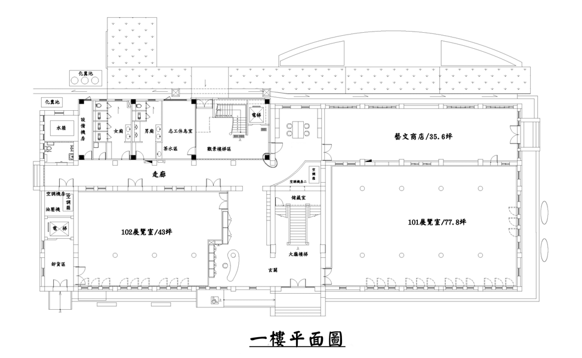
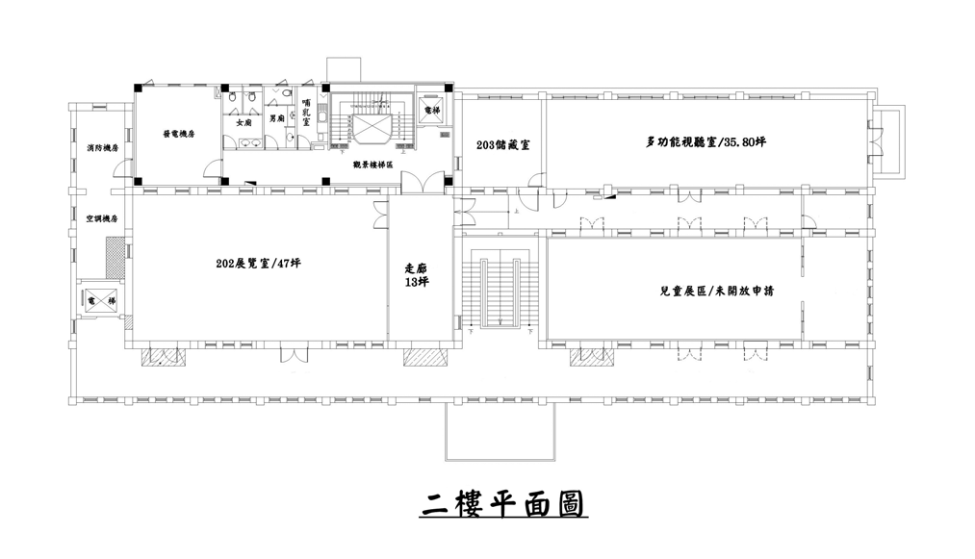

藝術館平面圖
